intervisie crosslink - reservoir - ieper overzicht

# Scores per categorie

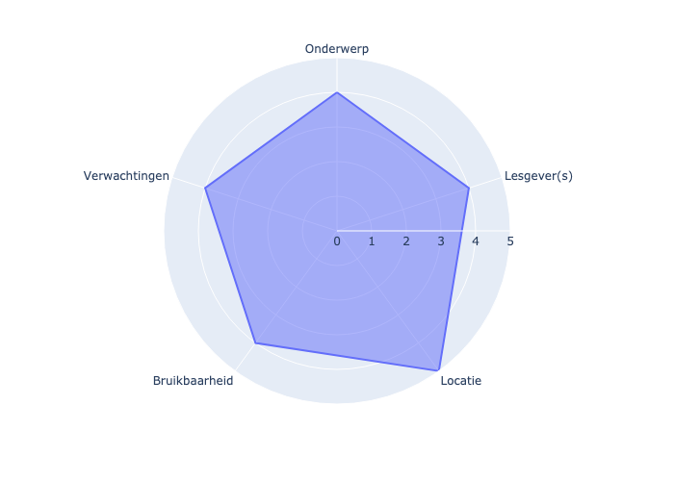

# Aantal stemmen per score

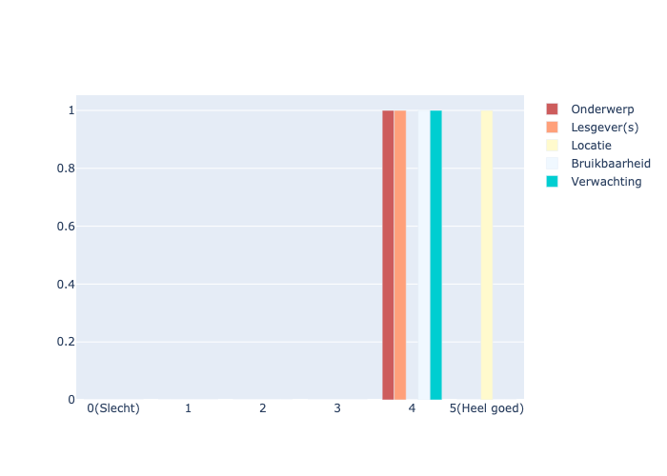

# Opmerkingen

## Onderwerp

* gekende manier van werken

## Lesgever(s)

* jammer dat ene begeleider vroeger weg moest.

## Locatie

## Bruikbaar

## Verwachting